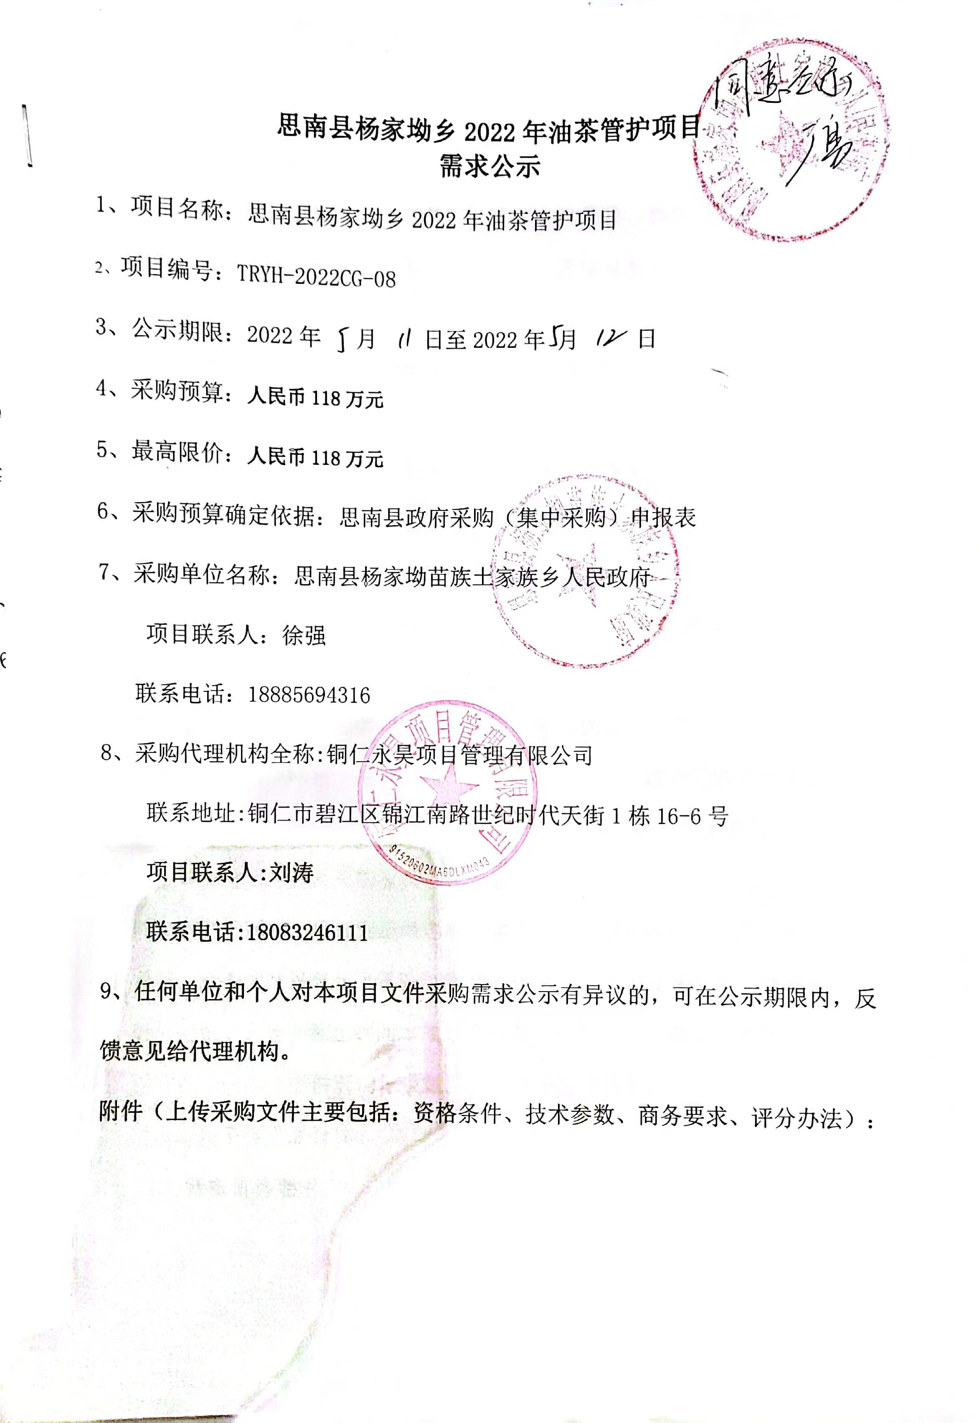
初 步 审 查 表
项目名称：思南县杨家坳乡2022年油茶管护项目
交易编号：TRYH-2022CG-08 项目编号： TRYH-2022CG-08
评标地点：铜仁市公共资源交易中心思南分中心评标室 2022年 月 日
一、资格性检查
序号 | 供应商名称资格要求 |  | 供应商1 | 供应商2 | 供应商3 | 供应商4
1 | 经营资格审查 | 具有独立承担民事责任的能力：是法人或者其他组织的应提供营业执照等证明文件，磋商响应供应商是自然人的应提供有效的自然人身份证明；
2 | 经营资格审查 | 具有良好的商业信誉和健全的财务会计制度：提供 2019 年至今任意一年的财务报告资料或提供银行出具的资信证明；（新成立的公司提供最近一个月的财务报告资料）；
3 | 经营资格审查 | 具有履行合同所必需的设备和专业技术能力：提供具备履行合同所必需的设备和专业技术能力的证明材料（或投标人自行承诺）。
4 | 经营资格审查 | 具有依法缴纳税收和社会保障资金的良好记录：提供 2019 年至今任意 1 个月依法缴纳税收和社会保险的有效证明材料或承诺（承诺格式自拟）（复印件加盖投标人公章）
5 | 经营资格审查 | 参加本次政府采购活动前三年内，在经营活动中没有违法违规记录：提供参加政府采购活动前3年内在经营活动中没有重大违法记录的书面声明（格式自拟）；
6 | 经营资格审查 | 法律、行政法规规定的其他条件：供应商须承诺：在“信用中国”网站（www.creditchina.gov.cn）、中国政府采购网（www.ccgp.gov.cn）等渠道查询中未被列入失信被执行人名单、重大税收违法案件当事人名单、政府采购严重违法失信行为记录名单中，如被列入失信被执行人、重大税收违法案件当事人名单、政府采购严重违法失信行为记录名单中的供应商取消其投标资格，并承担由此造成的一切法律责任及后果。  根据《省发展改革委 省法院 省公共资源交易中心关于推进全省公共资源交易领域对法院失信被执行人实施信用联合惩戒的通知》黔发改财金（2020）421号文件要求，采购人或代理机构在递交投标文件截止时间后现场根据贵州信用联合惩戒平台反馈信息，查询供应商是否属于法院失信被执行人，如被列入取消其投标资格。
7 | 投标保证金（保函）审查 | 提供保证金已交纳的依据（选择银行转账方式的提供系统提示已交纳的电子凭证截图；选择银行保函、保险公司投标保证保险方式的提供原件扫描件或复印件加盖投标单位公章，同时出具银行保函、投标保证保险承诺书，承诺函格式详见投标文件格式范本）
资格审查结论（通过或不通过）
资格审查人成员（签字）：

二、符合性审查
符合性检查 | 报价函签字盖章 | 符合招标文件要求
符合性检查 | 投标文件格式、签署 | 符合招标文件要求
符合性检查 | 投标报价有效性 | 只能有一个投标报价，且未超过采购预算价
符合性检查 | 交货时间或服务时间 | 以双方签订合同为准
符合性检查 | 投标有效期 | 90日历天

评 分 表
项目名称：思南县邵家桥镇2022年精品水果管护项目
交易编号：TRYH-2022CG-08 项目编号： TRYH-2022CG-08
评标地点：铜仁市公共资源交易中心思南分中心评标室 2022年 月 日
供应商名称评分项及分值 |  |  | 供应商1 | 供应商2 | 供应商3 | 供应商4
评分项 |  | 分值  标准
价格分  （30分） | 投标报价得分＝（评标基准价／有效投标报价）×价格权值（30%）×100  评标基准价为最低有效投标报价。  评标委员会认为投标人的报价明显低于其他通过符合性审查投标人的报价，有可能影响产品质量或者不能诚信履约的，应当要求其在评标现场合理的时间内提供书面说明，必要时提交相关证明材料；投标人不能证明其报价合理性的，评标委员会将其作为无效投标处理。 | 0-30分
技术方案得分  （40分） | 投标人按照投标文件递交的逆序，进入磋商室进行磋商。  1、磋商小组根据各投标人陈述并结合根据投标人对本项目的认识和了解并对生产组织能力、全部满足或优于技术参数等进行评分；（0-15分）。  2、根据供应商肥料、农药的装卸运输管理方案、保护措施全面完整、运送过程损坏赔偿方案的说明、验收及合理化建议等进行综合评分；（0-13分）  3、磋商过程中承诺的其他有利于的优惠条件（包含但不限于以下方面）：①.技术指导服务，0-3分；②付款条件，0-3分；③、供货的时间及周期，0-3分；④、其他优惠条件，0-3分；（本条满分12分） | 0-40分
商务分  （30分） | 1、营业执照中经营范围包含有农药、肥料等经营范围的得5分；经营范围内无农药、肥料等经营范围的的不得分。 | 0-5分
商务分  （30分） | 供应商承诺提供的为优质肥料、农药，且达到国家验收标准，因存在质量问题使树木死亡，由此带来的后果由供应商自行承担。（承诺完全响应 9 分） | 0-9分
商务分  （30分） | 售后服务：  （1）依据承诺的售后服务内容，包括具有本地化的服务机构体系，对本次投标产品有服务承诺、供货计划。（0-7 分）  （2）对投标产品相关技术培训服务能力且有详细的服务培训计划。（0-7 分） | 0-14分
商务分  （30分） | 标书制作：  投标文件编制内容清晰、目录页码准确、 复印清晰、资料无杂乱、装订规范整齐。 （0-2分）。 | 0-2分
节能环保产品加分项 | 据黔财采﹝2014﹞15号，所投产品属于“节能产品清单”或“环保产品清单”有效期内中的产品（强制采购产品除外），每一项加0.3分；所投产品同时属于“节能产品清单”和“环保产品清单”两个清单中产品的，每一项加0.5分，最高不超过2分。 | 0-2分
少数民族产品加分项 | 据黔财采﹝2014﹞15号，投标主产品原产地在少数民族自治区和少数民族自治待遇的省份投标主产品（不含附带产品）（省份：云南、贵州、青海），在总得分基础上加3分。 | 0-3分
得 分 |  | 105分
评标专家（签字）：

技术参数（见附表）
序号 | 采购内容 |  | 单位 | 数量 | 备注
1 | 物资采购 | 复合肥（春季） | 吨 | 118 | （N-P2O5-K2O=24-6-10）
1 | 物资采购 | 复合肥（秋季） | 吨 | 118 | （N-P2O5-K2O=18-6-16）
商务要求
一、服务期及服务地点
服务期：以双方签订合同为准。
服务地点：采购人指定地点。
二、验收标准、规范
验收标准：满足国家相关验收标准并符合国家和相关行业管理要求。
三、付款方式
由采购人与中标单位签订合同时约定。

